Câu 14: Địa chỉ IP của Node 0, Node 1, Node 2, Node 3 lần lượt là gì?
Minh chứng:
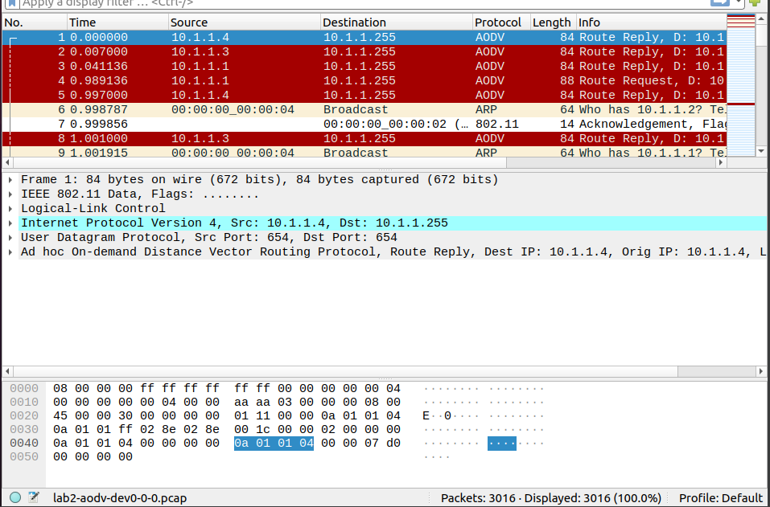
Node | Địa chỉ IP | Vai trò trong kịch bản
Node 0 | 10.1.1.1 | Node nguồn
Node 1 | 10.1.1.2 | Node đích
Node 2 | 10.1.1.3 | Node trung gian
Node 3 | 10.1.1.4 | Node trung gian

15. Xem file pcap của Node 3, xác định các gói AODV thể hiện quá trình dịnh tuyến giữa các Node 0, Node 3, Node 1 từ giây thứ 1 đến 13. Chú ý liệt kê rõ các lọai thông điệp AODV mà bạn tìm thấy dùng để định tuyến giữa Node 0, 1, 3.
Minh chứng:
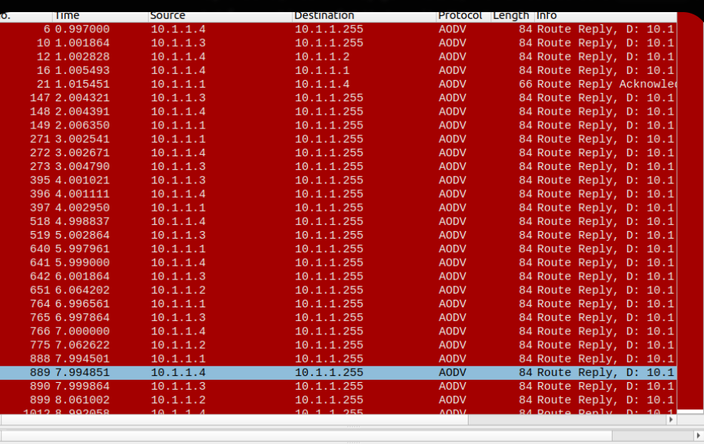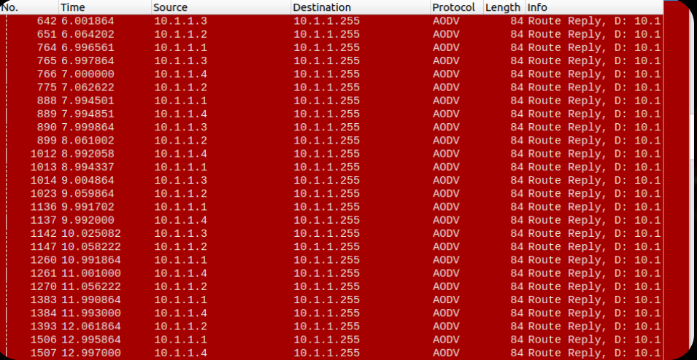
Trong mô hình này, Node 0 (10.1.1.1) là Nguồn và Node 1 (10.1.1.2) là Đích. Từ giây 1 đến 13, Node 3 (10.1.1.4) đóng vai trò là Node trung gian (Relay Node) đứng giữa để chuyển tiếp gói tin
+) Gói số 12 (RREP từ Node 3 đến Node 1): Tại thời điểm này, Node 3 (10.1.1.4) đóng vai trò trung gian đã xác nhận được vị trí của Node 1 (10.1.1.2). Nó gửi gói Route Reply này để thiết lập "chiều đi" trong bảng định tuyến.
+) Gói số 16 (RREP từ Node 3 về Node 0): Ngay sau đó, Node 3 gửi ngược gói Route Reply về cho Node nguồn (10.1.1.1). Điều này có nghĩa Node 3 muốn khẳng định cho node nguồn thấy là đã có Node đích rồi nên hãy bắt đầu gửi gói tin
+) Gói số 21 (RREP-ACK từ Node 0 đến Node 3: Tiếp theo thì Node phản hồi lại bằng gói tin RREP-ACK cho Node 3 để bắt đầu cho Node 3 là Node trung chuyển tin
+) Các gói tin còn lại (RREP Broadcast): Node 3 liên tục phát các gói RREP với Destination IP là địa chỉ Broadcast 10.1.1.255 (vd: gói 148, 272, 396...). Tần suất lặp lại định kỳ khoảng 1 giây/lần.

16/ Khoảng bao nhiêu giây thì gồm Node 0, Node 1, Node 2, Node 3 sẽ gửi gói tin Route Reply đến địa chỉ broadcast
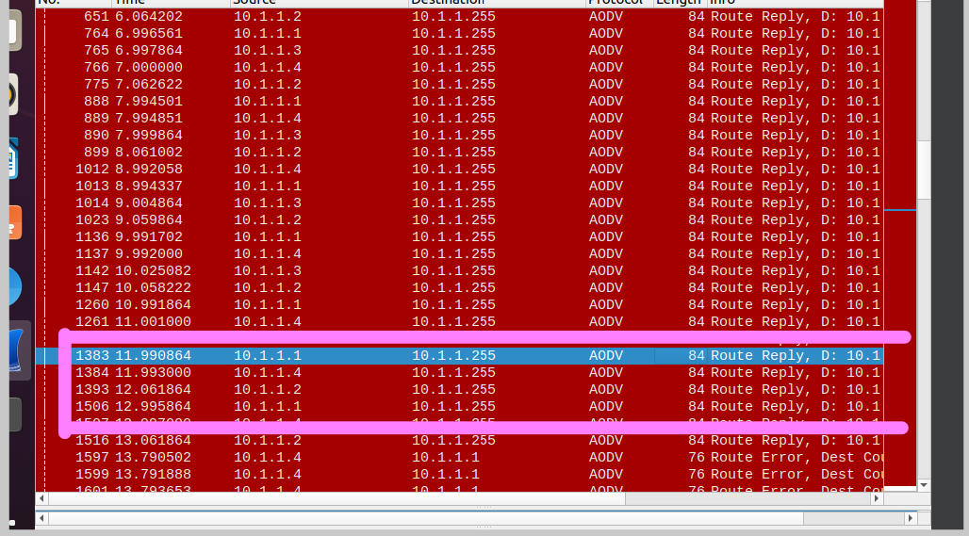
Dựa vào cột Time trên file pcap, ta có thể tính toán được các Node (bao gồm cả Node 0, 1, 2, 3) đều định kỳ gửi các gói tin này với chu kỳ khoảng 1 giây/lần (Ví dụ: Node 0 phát gói 1383 ở giây 11.99, sau đó phát tiếp gói 1506 ở giây 12.99).

Câu 17: Tìm gói tin Route Request thể hiện quá trình tìm đường đi từ Node 0 đến Node 1. Thông tin nào cho biết điều đo ???
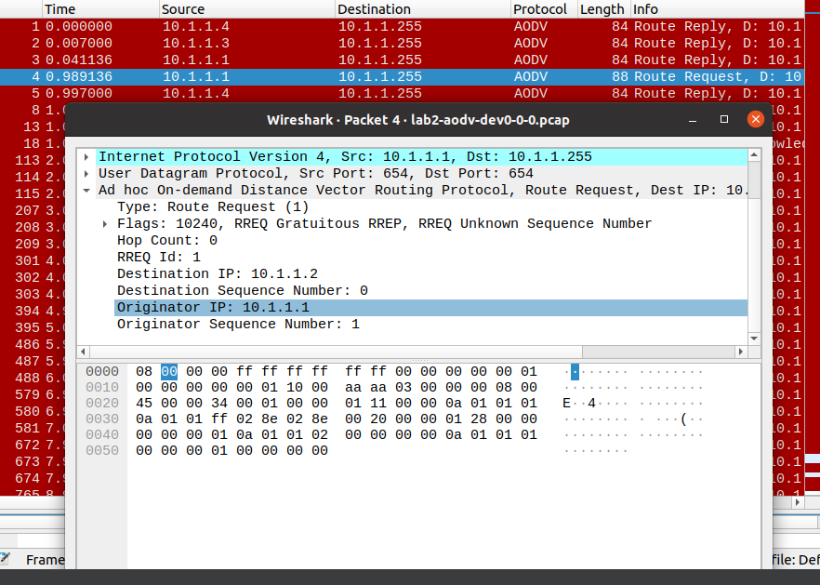
Dựa trên file pcap của Node 0, gói tin Route Request (RREQ) được tìm thấy tại gói số 4 (giây 0.989). Thông tin thể hiện quá trình này bao gồm:
- Vỏ ngoài (IP Header): Source là 10.1.1.1 và Destination là 10.1.1.255 (Broadcast). Node 0 phát quảng bá ra toàn mạng vì tại thời điểm này nó chưa có thông tin về lộ trình đến đích.
- Lõi nội dung (AODV Payload): Trường Destination IP chứa địa chỉ 10.1.1.2 chứng minh mục đích của gói tin là tìm đường đến Node 1. Trường Originator IP: 10.1.1.1 chứng minh Node 0 là người tạo ra yêu cầu này
- Về mặt thời gian: Gói tin này không gửi ngay ở giây 0.000 vì hệ thống cần thời gian đầu để các Node trao đổi gói "Hello" (giây 0.000 - 0.056) nhằm nhận diện hàng xóm xung quanh trước khi thực hiện tìm đường. Đồng thời, việc này khớp với cấu trúc code khi ứng dụng gửi dữ liệu được thiết lập bắt đầu từ giây thứ 1.0.

Câu 18
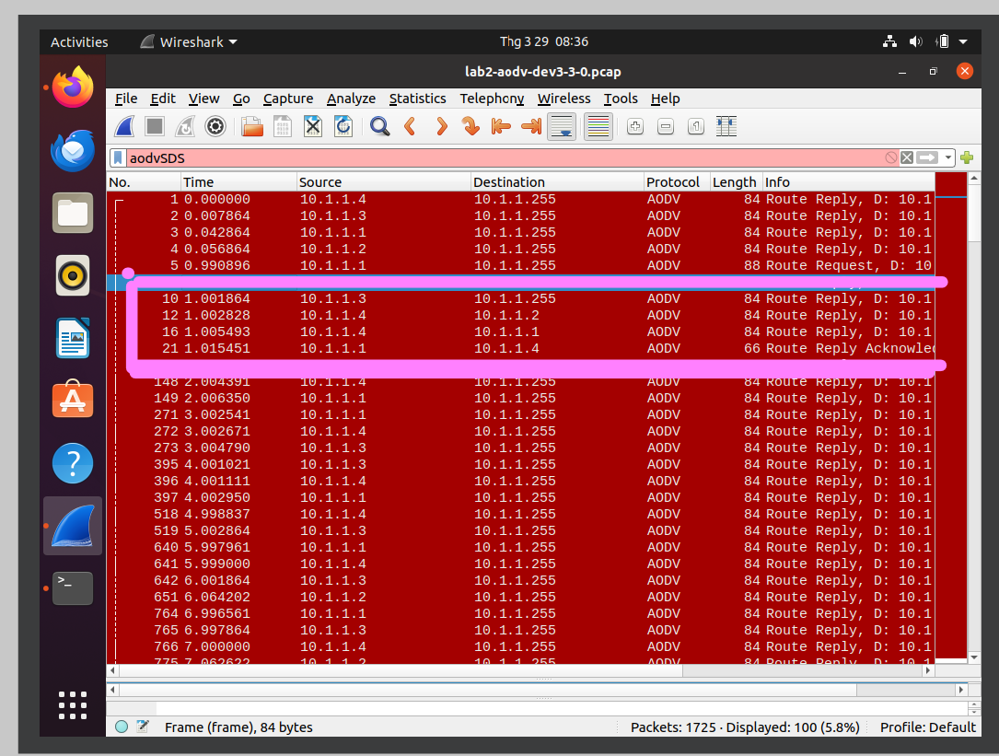
Từ Node 1 về Node 0: Được thể hiện qua gói tin số 12.
- Node trung gian là Node 3 (Source: 10.1.1.4) chủ động gửi gói Route Reply đích danh đến Node 1 (Destination: 10.1.1.2).
- Lõi thông điệp chứa thông tin đích đến là D: 10.1.1.1. Thông tin này giúp Node 1 cập nhật vào bảng định tuyến cách để đi ngược trở về Node 0.
Khám phá đường đi xuôi (Từ Node 0 đến Node 1): Được thể hiện qua gói tin số 16.
- Node 3 (Source: 10.1.1.4) gửi gói Route Reply phản hồi đích danh về cho nguồn yêu cầu là Node 0 (Destination: 10.1.1.1).
- Lõi thông điệp chứa thông tin đích đến là D: 10.1.1.2. Thông tin này thông báo cho Node 0 biết rằng hệ thống đã tìm thấy đường đi tới đích Node 1.
Xác nhận lộ trình: Được thể hiện qua gói tin số 21.
- Ngay sau khi nhận được hướng dẫn đường đi, Node 0 gửi lại thông điệp Route Reply Acknowledgment cho Node 3. Quá trình này hoàn tất việc xác nhận lộ trình, đánh dấu con đường 2 chiều (Node 0 <-> Node 3 <-> Node 1) đã sẵn sàng để truyền tải dữ liệu.

Câu 19
A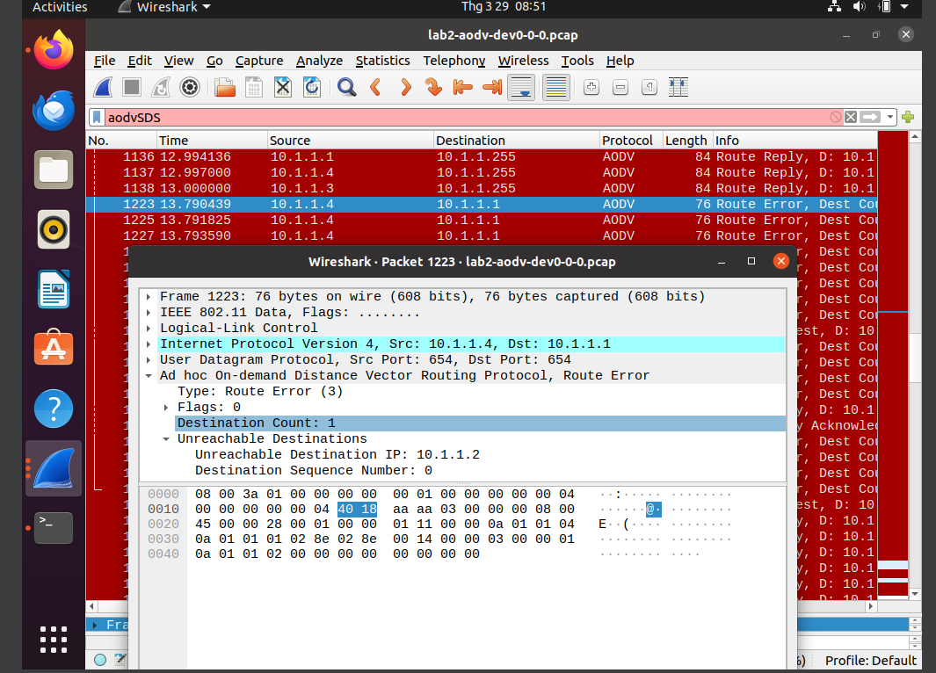
Dựa vào kịch bản mô phỏng, sau giây thứ 13, Node 3 (trạm trung gian) di chuyển ra khỏi vùng phủ sóng khiến đường truyền từ Node 0 đến Node 1 bị đứt gãy. Quá trình mạng phát hiện và xử lý sự cố này được thể hiện rõ qua thông điệp Route Error tại gói tin số 1223 (giây 13.79)
Vỏ ngoài (Lớp mạng - IP Header): Gói tin được gửi từ Node 3 (Source: 10.1.1.4) đến cho Node 0 (Destination: 10.1.1.1) xảy ra vì Node 3 nhận biết được Node 0 là trạm duy nhất đang sử dụng nó làm trung gian để gửi dữ liệu; do đó nó chỉ báo lỗi trực tiếp cho Node 0.
Lõi nội dung (Lớp ứng dụng - AODV Payload): Bên trong lõi giao thức, trường thông tin Unreachable Destination IP chứa giá trị 10.1.1.2 => mang ý nghĩa: "Lộ trình đi đến Node 1 hiện tại đã bị đứt (Unreachable)". Ngay khi Node 0 nhận được thư báo lỗi này từ Node 3, nó sẽ lập tức vô hiệu hóa đường đi cũ trong bảng định tuyến và chuẩn bị quá trình phát Broadcast (Route Request) để tìm một đường đi mới.

Câu 20:
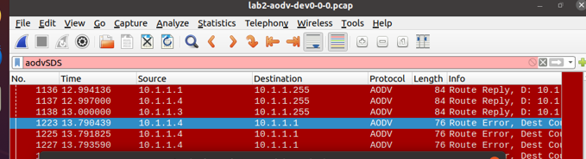
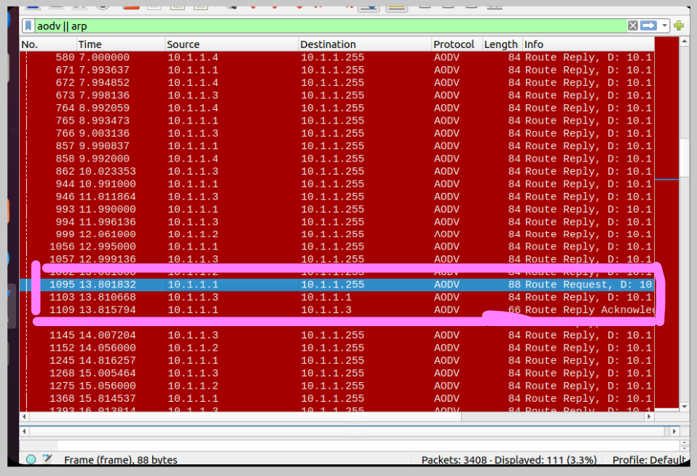
Sau khi liên kết cũ qua Node 3 bị đứt (ở giây 13.79), mạng ngay lập tức thực hiện cơ chế tự phục hồi . Dựa vào file pcap thu được, do cấu hình bắt gói tin tập trung ở tầng Mạng, quá trình phân giải ARP không hiển thị, nhưng tiến trình tái định tuyến AODV được thể hiện cực kỳ rõ nét qua 3 bước sau:
1. Giai đoạn tìm đường mới (Giây 13.801 - Gói 1095):
- Node 0 (Source: 10.1.1.1) ngay khi biết đường cũ bị đứt, đã lập tức tạo một gói Route Request (RREQ) mới gửi đến địa chỉ Broadcast (Destination: 10.1.1.255).
- Mục đích: "Phát loa" yêu cầu các node lân cận tìm giúp đường đi mới đến Node 1 (D: 10.1.1.2).
2. Giai đoạn xác lập trạm trung chuyển mới (Giây 13.810 - Gói 1103):
- Lúc này, Node 2 (10.1.1.3) nằm trong vùng phủ sóng, nhận được yêu cầu và biết đường tới đích. Nó lập tức gửi một gói Route Reply (RREP) đích danh (Unicast) về cho Node 0 (Destination: 10.1.1.1).
3. Giai đoạn chốt lộ trình (Giây 13.815 - Gói 1109):
- Node 0 (10.1.1.1) gửi lại gói Route Reply Acknowledgment cho Node 2 (10.1.1.3) để xác nhận kết nối.
- Kết luận: Chỉ trong vòng 14 mili-giây (từ 13.801 đến 13.815), mạng MANET đã tự động "vá" xong lỗ hổng. Đường truyền 2 chiều mới đã được thông suốt theo lộ trình: Node 0 <-> Node 2 <-> Node 1.

